管理体系审核记录表
过程与活动、  抽样计划 | 涉及条款 | 受审核部门：综合办 主管领导：刘训萍 陪同人员：刘训萍 | 判定
 |  | 审核员：强兴 审核时间：2021.9.8
 |  | 审核条款：EMS:5.3组织的角色、职责和权限; 6.1.2环境因素； 6.1.3合规义务；6.2目标及其达成的策划；7.2能力；7.3意识；7.4沟通；7.5文件化信息； 8.1运行策划和控制；8.2应急准备和响应；9.1.2符合性评估；9.2内部审核；10.2不符合和纠正措施；
组织的岗位职责和权限 | E 5.3 | 部门主要负责体系建立、实施、保持和持续改进；公司体系文件、记录及外来文件的管理；协助管理层贯彻落实公司管理方针和目标指标和管理评审；负责公司人力资源管理；负责制定培训计划并组织培训；组织对本公司的环境因素/危险源进行识别/辨识和评价，确定重要环境因素和重大危险源；负责制定内部审核计划，组织实施内部审核；负责管理体系绩效的监测和测量；负责法律、法规及其他要求收集、更新，合规性评价，负责办公产生的有毒有害废弃物处置管理等工作。  与负责人交流明确职责和权限,与手册中规定一致。 | OK
环境因素/危险源 | E 6.1.2 | 查有：《环境因素识别及评价控制程序》SXRD-EHS/CX-04-2020  综合办作为环境和职业健康安全管理体系的推进部门，主要统筹负责识别评价相关的环境因素及危险源，根据各部门业务识别办公活动过程、采购和销售过程环境因素和危险源，最后由综合办统一汇总。  查“环境因素识别及评价表”，识别考虑了正常、异常、紧急，过去、现在、未来三种时态，考虑了供方、客户等可施加影响的环境因素，能考虑到产品生命周期观点。  涉及综合办的环境因素废墨盒废硒鼓、废电池等的废弃，电的消耗、水消耗、办公耗材、生活垃圾的排放，火灾事故发生等。  查“重重环境因素清单”，采取多因子评价法，确定固体废弃物、火灾、冷库风机运行噪音、冷库空调氟利昂泄露、冰箱冷库电能消耗和库房产品包装固废6项重要环境因素。  主要控制措施：固废分类存放、办公危废交耗材供应公司，垃圾由环卫部门拉走，加强日常培训，日常检查，配备消防器材，水电消耗采用节能型设施，日常检查确保设备设施正常完好等措施。  具体控制措施见E8.1审核记录。 | OK
合规义务 | E 6.1.3 | 建立实施了《法律法规及其他要求的获取与识别程序》OHXF-QESP-03  查：有环境法律法规清单24个，识别了相关法律法规和其他要求，明确名称、分类、实施日期、适用条款和适用活动，通过网络获取。  其中包括：中华人民共和国环境保护法、中华人民共和国消防法、中华人民共和国环境保护法、中华人民共和国节约能源法、中华人民共和国安全生产法、中华人民共和国固体废物污染防治法、中华人民共和国职业病防治法、劳动保护用品管理规定、福建省安全生产条例、福建省环境保护条例等。  已识别法律法规及其它要求的适用条款，能与环境因素、危险源相对应。  综合办根据需要随时网上获取、识别更新，并通过培训、宣传、会议等形式传达给员工和相关方，各部门如有需要随时到综合办查阅。 | OK
能力 | E 7.2 | 公司按各岗位任职资格要求,对工作人员进行任职资格评价，最终确认满足岗位能力要求情况。  提供2021年度培训计划，批准：赵后荣，日期：2020年12月20日，培训计划包括ES标准培训、体系文件培训、环境、安全法律法规培训、内审员培训、应急预案与响应培训、销售培训、企业管理制度培训等。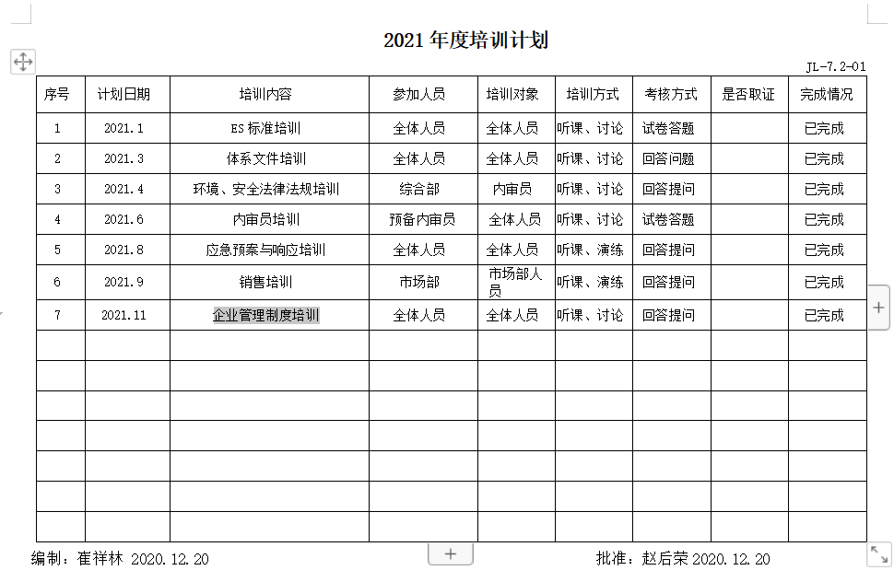  抽查《培训记录表》：  1）2021.1.22日：各部门有关人员培训 培训题目GB/T24001-2016、ISO45001:2018标准培训，有培训老师记录，通过提问考核，考核结果：合格，培训达到效果。  2）2021.3.28日：各部门有关人员 体系文件培训，有培训老师记录，通过提问考核，考核结果：合格，培训达到效果。  3）2021.6.8日 各部门有关人员内审员培训，记录培训详细内容，通过现场提问考核，考核结果均合格，达到培训效果。 | OK
意识 | E 7.3 | 公司通过学习、会议、宣传等方法使在组织控制范围内的相关工作人员知晓和理解：质量、环境、职业健康安全方针、相关的质量、环境、职业健康安全目标；  员工为本公司管理体系有效性的贡献的意义和途径，包括改进管理绩效的益处；不符合质量、环境和职业健康安全管理体系要求的后果。 | OK
信息交流 | E7.4 | 公司建立并实施《信息交流控制程序》SXRD-EHS/CX-10-2020，规定了职责、工作流程，包括内部沟通和外部沟通的方法和要求。  公司确定了环境、职业健康安全管理体系相关的内部和外部沟通，包括：沟通什么；何时沟通；与谁沟通；如何沟通；由谁负责，内外部沟通具体体现在公司内部工作会议、质量、环境、职业健康安全会议、员工的培训、公司宣传栏等；  与外部的沟通具体体现在合同签订、满意度调查。与质检、环保、安监及顾客和供方等进行沟通。  现场查阅内部交流：方针、目标完成情况、内审和管理评审报告、不符合信息等。  外部交流：通过发放《信息沟通函》与相关方就相关环境、职业健康安全信息进行相互沟通，建立相关方环境管理文件发放清单。 | OK
形成文件信息 总则 | E 7.5  7.5.1 | 公司环境、职业健康安全管理体系包括： 手册、程序文件、管理制度、作业文件和外来文件、记录；  公司建立文件和记录时考虑本公司的规模、经营现状、合规义务的需要，过程的复杂性以及人员的能力等因素，确定了为确保管理体系有效性所需的支持性文件。 | OK
创建和更新 | E 7.5.2 | 文件按程序执行更改和作废；负责人明确创建和更新成文信息时，确保文件标识和说明、适宜的格式和媒介、文件经过评审和批准，确保适宜性和充分性。 | OK
成文信息的控制 | E 7.5.3 | 建立并执行《文件控制程序》SXRD-EHS/CX-07-2020、《记录控制程序》SXRD-EHS/CX-11-2020  提供受控文件清单（手册、程序汇编成册），有名称、编号、实施日期；  提供控制记录清单：抽有综合办记录清单、销售部记录清单，分部门进行登记，明确记录保存期限；  提供法律法规和标准清单：名称、版本、编号；  查文件发放和资料发放回收登记表：  2020.12.20 下发管理手册、程序文件汇编、管理制度汇编，有发放记录，各相关人员均签字领取；  现场查看：用档案盒、文件柜存放文件记录，分类、编目，便于检索，保管正常。 | OK
运行策划和控制  财务支出 | E 8.1 | 公司制定并实施了《环境和职业健康安全运行控制程序》SXRD-EHS/CX-13-2020、《对相关方施加影响控制程序》SXRD-EHS/CX-14-2020、《废弃物管理办法》、《节能降耗管理办法》、《关方施加影响管理制度》、《应急预案》等环境与职业健康安全控制程序和管理制度。  - 公司四周是其他企业和马路，无敏感区，根据体系和实际运行的需要设置了办公区、仓储区域。  - 企业无生产废水，生活废水排入市政管网。  - 办公过程基本无废气排放、办公和销售活动无噪声排放。  - 办公室内垃圾分为可回收和不回收垃圾，分别设置标识明确回收桶、分类处理；废硒鼓、墨盒由电脑服务公司回收处理，废灯管产生量极少暂收集存放中；一般办公固废综合办统一交市政收集处理。  - 对可回收的固体废弃物，综合办投放市政分类回收容器。  - 按公司要求人走关灯，综合办电脑要求人走后电源切断。  - 办公纸张尽量采取双面打印，人走灯灭，定期检查水管跑冒滴漏。  - 综合办定期组织环保和安全知识培训，员工具备了基本的环保和职业健康安全防护意识。  - 办公室内主要是电的使用，电器有漏电保护器，综合办人员经常对电路、电源进行检查，没有露电现象发生。电气设备及线路发生故障时联系电工人员来处理，公司人员不得随意操作以防触电。  - 要求全体人员上下班开车注意路况，禁止酒后驾驶超速驾驶，车辆必须定期年检。  - 为满足环境和职业健康安全体系的运行，公司投入了环保及安全资金，主要是购买垃圾桶、消防设施、劳保防护用品费及培训等，有财务劳保用品及消防设施投入记录1100元。  - 现场巡视办公区域配备有灭火器，状态有效。  部门运行控制基本符合要求。 | OK
应急准备和响应 | E 8.2 | 编制了《应急准备和响应控制程序》SXRD-EHS/CX-15-2020，确定的紧急情况有：火灾、触电，均有应急预案。  应急设施配置：办公和贮存场所配备消防器材：灭火器、消防栓，状态有效。  查2021.5.20日进行消防疏散演练，有计划，演练后形成演习报告，有实施记录、有总结：本次消防演习使员工对“会报警、会灭火、会逃生”的三会人员有了深刻认，同时对发生火炎时，逃生和自救方法有了大致了解，对危险品泄漏处理方法有了认识，起到了很好的预防效果，总的来讲是比较成功的。  查2021.4.11日进行触电应急演练，有计划，演练后形成演习报告，有实施记录、有总结：本次触电演练使员工对造成事故原因“设备注意定期保养、改正不良作业习惯”有了清醒的认识，同时现场工人了解了触电的危害、触电的基本应对措施和故障排除方法，使各个应急小组协同应急得到了提升；起到了很好的预防效果，总的来讲是比较成功的通过两次演习，验证了公司应急程序的可行性与适宜性，对应急文件的评审结论通过。  自体系运行以来尚未发生紧急情况。 | OK
监视、测量、分析和评价总则 | E 9.1.1 | 公司编制《节能降耗管理办法《废弃物管理办法》，每月随机抽查各区域对资源使用、能源消耗情况、废弃物管理状况、相关方管理和投诉情况、法律法规的遵循情况、管理方案执行情况、用电安全、事故事件等  提供“环境及职业健康安全绩效监测记录表”，每季度进行环境安全事项例行检查，记录检查项目11项，各项检查 结果。  抽查2021年3月、5月、7月《目标指标及管理方案检查记录》检查结果未发现异常，检查人：崔祥林，审批：赵后荣。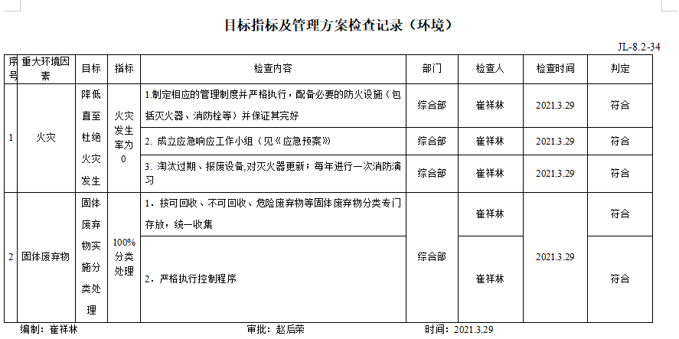  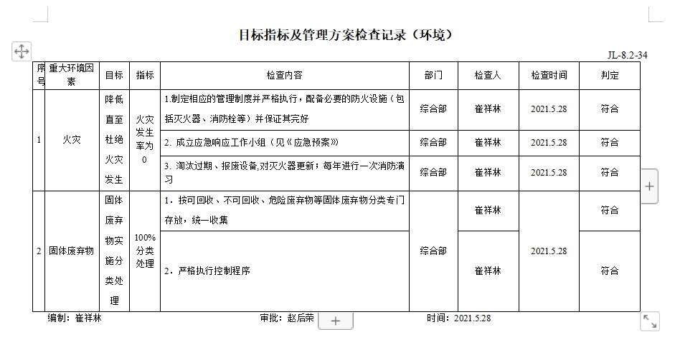  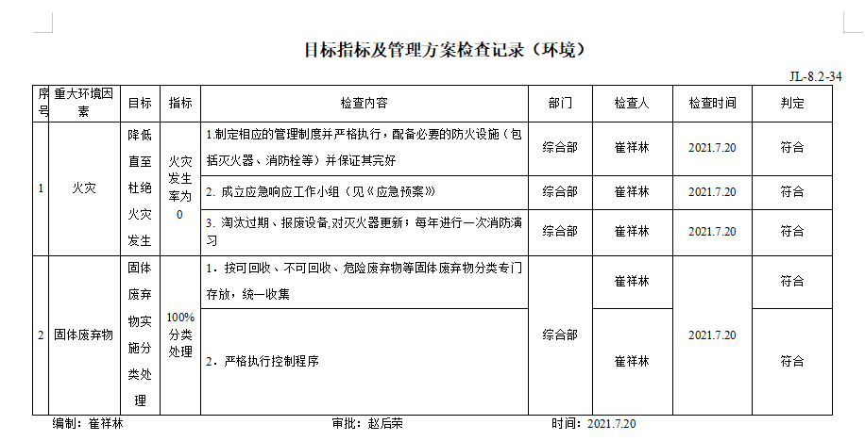 | OK
合规性评价 | E 9.1.2 | 公司制定并执行《合规性评价控制程序》SXRD-EHS/CX-16-2020  查：2020.12.20日崔祥林等对环境和职业健康安全适用法律法规及其他要求合规性进行评价，均符合，并形成环境法律法规合规性评价表、职业健康安全相关法律法规合规性评价表；  提供法律法规和其他要求合规性评价报告：对水、电消耗、污水排放、固废（含危废）的排放、火灾、劳动保护等方面遵守情况进行评价综述，形成评价结论；公司没有严重违反法律法规的情况发生，对法律法规和其他要求的符合性执行情况良好，公司的动作符合法律法规的要求。  经交流，相关法律法规在公司得到了较好的贯彻，没有出现违反标准和法律法规的规定。 | OK
内部审核 | E9.2 | 建立并执行《内部审核管理程序》SXRD-EHS/CX-17-2020，并能按标准规定对内部审核的策划、实施、人员安排与资质、内部审核的记录、不符合项的分析与验证，以及审核的结论等开展内部审核。  由综合办组织内部审核，一般每年至少进行一次内部审核，抽查内部审核情况：  查2021年内部审核实施计划，其内容已包括了审核目的、依据、范围、审核组，安排，内审日期：2021.7.10，批准：赵荣荣 计划批准时间：2021.4.10日  审核目的：确定环境职业健康安全管理体系标准要求及是否有效运行。  审核依据：GB/T24001-2016、GB/T 45001-2020标准及公司环境、职业健康安全管理体系文件、相关的合同、有关的强制性法令、法规和技术规范等。  内部审核实施：组长：崔祥林 A 组员：刘训萍 B 审核按计划进行，有首末次会议签到和会议记录。  审核计划已考虑到互查的公正性，无审核员审核本部门情况，计划内容涉及各部门，条款覆盖整个标准。  提供了《内审检查表》，其中包括总经理/管理者代表、综合办、采购部、销售部的审核记录，条款与策划一致，记录真实、完整。  本次内审发现1个一般不符合项，明确不符合标准条款和负责部门，开具不合格项报告：综合办1项E8.1，销售部E6.1.3，部门确认不合格，并进行原因分析和整改，有记录并对整改效果进行验证，已关闭。  提供《内审报告》，对现场审核进行了综述，对环境和职业健康安全管理体系进行了符合性的综合评价，结论为：本公司建立的环境、职业健康安全管理体系符合GB/T24001-2016、GB/T 45001-2020标准要求。方针、目标、指标的建立，符合本公司实际情况，并且包含了持续改进行承诺，在组织内各层次得到了传达和贯彻。本公司建立的环境、职业健康安全管理体系得以有效运作。  报告人：赵后荣 日期：2021年7月10日  公司内部审核基本有效。 | OK
不符合和纠正措施； | E10.2 | 企业通过过程的监视和测量、绩效考核、内审、管理评审等方式和机制，确保质量管理制度有效执行。  企业经过策划，采用对产品的监视和测量，对不合格品控制等来证实产品的符合性。  企业制定不符合控制程序、纠正措施控制程序等，通过分析实际存在的或潜在的不符合的原因，制定纠正和预防措施，并验证其效果，以防止不符合的发生／再发生，实现持续改进绩效的目的。  对内审中的不符合，采取了纠正措施，并验证；  经查在公司正常经营活动中，出现了轻微不符合，部门已经采取纠正和纠正措施，经验证纠正措施有效。  未发生过环境、安全等事故。  查持续改进：  公司利用环境/职业健康安全方针、环境/职业健康安全目标、审核结果、资料分析、纠正和持续改进以及管理评审等活动，以确定是否存在持续改进的需求和机会，以持续改进质量/环境/职业健康安全管理体系的适宜性、充分性和有效性。  管理评审提出改进措施正在实施过程中。 | OK

说明：不符合标注N

